GRUPPO PENSIONATI A2A


Associazione Pensionati A2A Bergamo con il contributo della Fondazione ASM Brescia
Organizza una visita con guida alla
MOSTRA DEL RAFFAELLO
Giovedì 22/02/2018

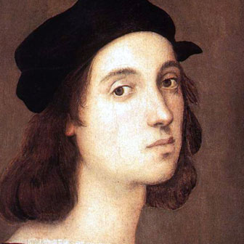

Raffaello Sanzio è stato un pittore e architetto italiano, tra i più celebri del Rinascimento italiano. Raffaello nacque a Urbino «l'anno 1483, in Venerdì Santo, alle tre di notte, da un tale Giovanni de' Santi, pittore non meno eccellente, ma sì bene uomo di buono ingegno, e atto a indirizzare i figli per quella buona via, che a lui, per mala fortuna sua, non era stata mostra nella sua bellissima gioventù». La notizia del Vasari comporta che Raffaello sia nato il 28 marzo. Tuttavia, esiste un'altra versione secondo la quale il giorno di nascita del maestro urbinate dovrebbe essere il 6 aprile, e ciò sulla base della lettera di Marcantonio Michiel ad Antonio Marsilio che sottolinea come la data del giorno e dell'ora di morte di Raffaello, apparentemente coincidente con quella di Cristo - ore 3 del 6 aprile, venerdì prima di Pasqua - corrispondano esattamente con la data della sua nascita. Naturalmente, tutto questo ha il sapore della leggenda e se si può ritenere sufficientemente certo il giorno della sua morte, non può essere così per quello della sua nascita.

PROGRAMMA PER GLI ISCRITTI ALLA GITA:
17:30 Ritrovo presso GAMEC via San Tomaso (di fronte all’accademia Carrara)
17:45 Inizio della visita guidata della durata di circa 90 minuti
19:15 Fine visita guidata

Il Consiglio declina ogni responsabilità per gli eventuali incidenti a persone o cose che si dovessero verificare durante la gita

QUOTA DI PARTECIPAZIONE
SOCI €8,00 || ESTERNI €13,00
Sarà possibile effettuare la prenotazione entro il giorno 10 Febbraio e fino a esaurimento dei 25 posti disponibili.
Per informazioni scrivere al seguente indirizzo: pensionatia2a.bergamo@gmail.com
O contattare:
sig. BARACHETTI VITTORIO – cell. 3388136602
sig. ALVANINI CLAUDIO - cell. 3351231821

IL DIRETTIVO

GRUPPO PENSIONATI A2A Bergamo Via SUARDI TEL. 035 351259 VIA MORONI TEL .035 351653 info@pensionatia2abergamo.it - www.pensionatia2abergamo.it

